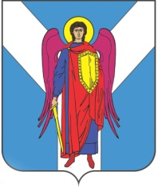
ДУМА ШПАКОВСКОГО МУНИЦИПАЛЬНОГО ОКРУГА
СТАВРОПОЛЬСКОГО КРАЯ ПЕРВОГО СОЗЫВА

РЕШЕНИЕ

29 сентября 2021 г. г. Михайловск № 244

Об утверждении Положения о муниципальном контроле в дорожном хозяйстве на территории Шпаковского муниципального округа Ставропольского края

В соответствии с федеральными законами от 6 октября 2003 года № 131-ФЗ «Об общих принципах организации местного самоуправления в Российской Федерации», от 31 июля 2020 года № 248-ФЗ «О государственном контроле (надзоре) и муниципальном контроле в Российской Федерации», от 10 декабря 1995 года № 196-ФЗ «О безопасности дорожного движения», от 8 ноября 2007 года № 257-ФЗ «Об автомобильных дорогах и о дорожной деятельности в Российской Федерации и о внесении изменений в отдельные законодательные акты Российской Федерации», Уставом Шпаковского муниципального округа Ставропольского края Дума Шпаковского муниципального округа Ставропольского края

РЕШИЛА:

1. Утвердить прилагаемое Положение о муниципальном контроле в дорожном хозяйстве на территории Шпаковского муниципального округа Ставропольского края.
2. Настоящее решение вступает в силу на следующий день после дня его официального опубликования, но не ранее 1 января 2022 года.

Председатель Думы
Шпаковского муниципального
округа Ставропольского края С.В.Печкуров

Глава Шпаковского
муниципального округа
Ставропольского края И.В.Серов

